ХАНТЫ – МАНСИЙСКИЙ АВТОНОМНЫЙ ОКРУГ – ЮГРА

ТЕРРИТОРИАЛЬНАЯ ИЗБИРАТЕЛЬНАЯ КОМИССИЯ
ГОРОДА ПОКАЧИ
Тюменская область, 628661
тел.: (34669) 7-19-34, факс (34669) 7-46- 44

25 марта 2015 года
«Покачи пресс – релиз
« 111 городской молодежный форум «Вместе мы – сила!» г.Покачи»

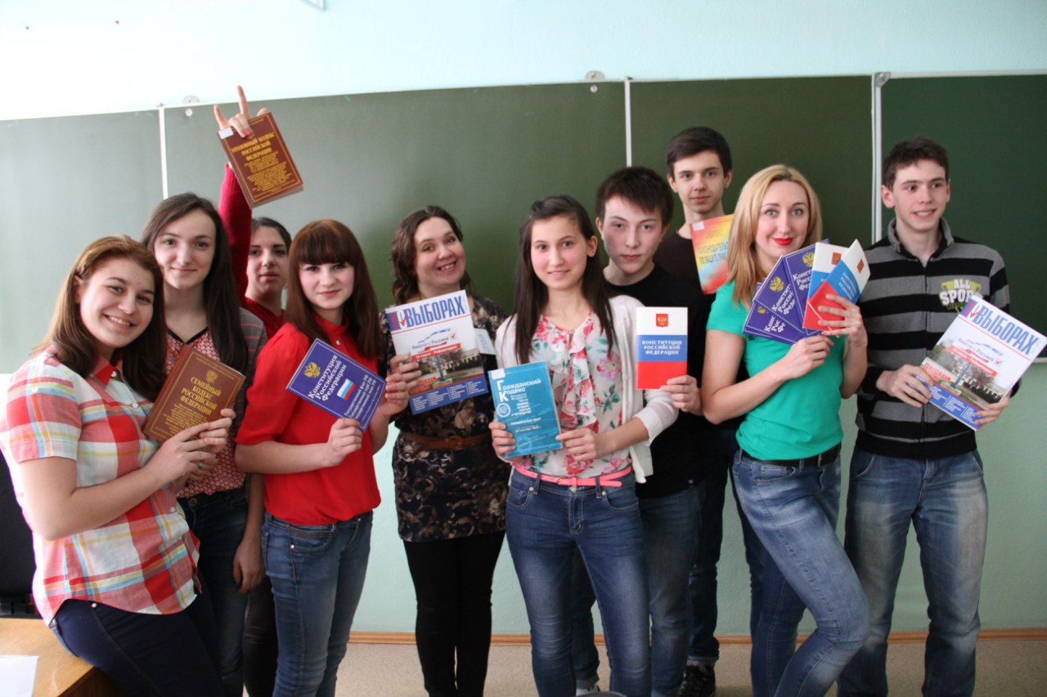
В муниципальном общеобразовательной учреждении «Средняя школа № 1» состоялся 111 городской молодежный форум «Вместе мы – сила!», в котором приняли участие ученики городских школ, студенты филиала Лангепасского политехнического колледжа в г. Покачи, организаторы выборов.
Члены участковых комиссий организовали работу секции по юриспруденции, на которой ребятам необходимо было подготовить буклет правовых знаний, где обозначены права и обязанности несовершеннолетних подростков, термины и понятие избирательного законодательства.
«Городской молодежный форум показал, что молодые люди – это движущая сила, при их помощи можно многое сделать, они – талантливые, творческие и неравнодушные», подчеркнула в заключении Елена Базарбаева, член участковой избирательной комиссии.

Территориальная избирательная
комиссия города Покачи тел. (346 69) 7-46 – 44

